Dienstbarkeitsvertrag [Muster]

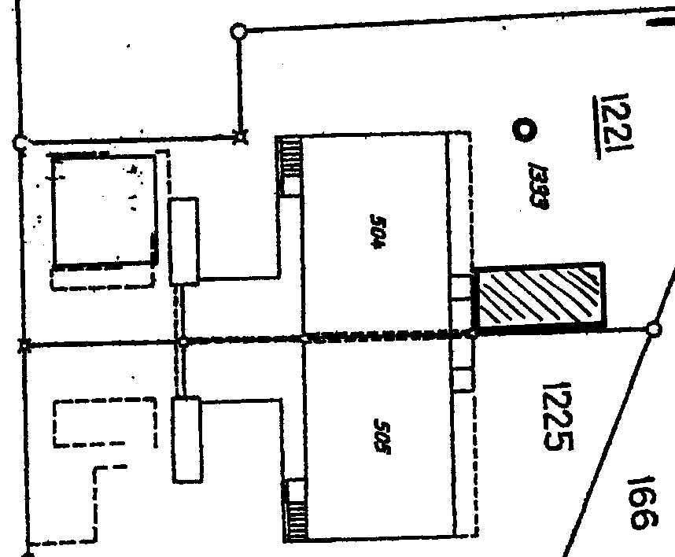
Johannes Muster 03.03.1962
von Schlammwil ZH
Musterweg 3
8263 Buch
als Eigentümer des Grundstückes GB 3356

und

Hansueli Muster 06.12.1965
Musterweg 1
8263 Buch
als Eigentümer des Grundstückes GB 1703

begründen folgende Dienstbarkeit

Näherbaurecht zu Lasten und zu Gunsten von GB 3356 und GB 1703

Die jeweiligen Eigentümer von GB 3356 und GB 1703 gestatten einander gegenseitig auf der verlaufenden gemeinsamen Grenze, beginnend von Süd nach Nord bis zum und entlang des Gebäudes BK504/505, das Näherbaurecht bis an die Grenze.
Dieses Näherbaurecht gilt für eine eingeschossige Baute, gedeckter Sitzplatz, Schopf usw., zu bauen, fortbestehen zu lassen, zu unterhalten, ihrer Zweckbestimmung gemäss zu benützen und gegebenenfalls im gleichen Umfang zu erneuern.

Unterschriften

Für GB 3356 für GB 1703
Johannes Muster Hansueli Muster
Ort, Datum und Unterschrift Ort, Datum und Unterschrift

.......................................... ............................................

.......................................... ............................................

Verteiler:
1x Exemplar für GB 3356
1x Exemplar für GB 1703
1x Exemplar für die Gemeindeakten

